Kontroversi Raperda Pajak di HST, Warung Sediakan Parkir Kena Tarif 10 Persen

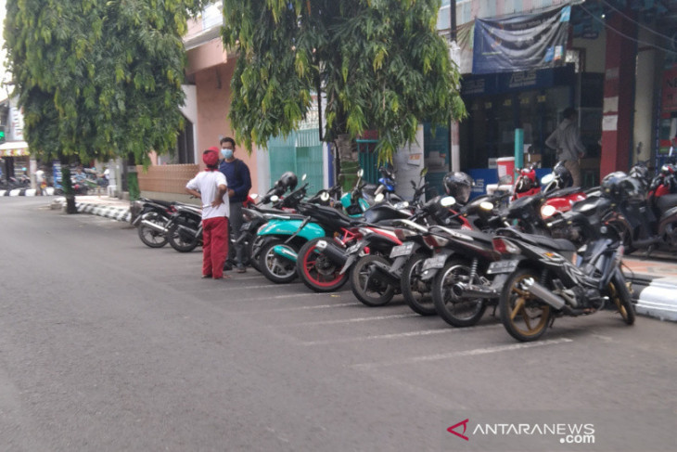
Sumber gambar:
https://kalsel.inews.id/berita/kontroversi-raperda-pajak-di-hst-warung-sediakan-parkir-kena-tarif-10-persen

Rancangan Perda tentang pajak daerah yang diajukan oleh Pemerintah Kabupaten Hulu Sungai Tengah (HST) terus menuai kontroversi di masyarakat dan banyak mendapatkan kritikan dari para anggota DPRD setempat. Salah satu poin yang dibicarakan yakni, warung yang menyediakan tempat parkir di HST akan dikenakan pajak 10 persen. Setelah uji publik pada Kamis (9/9/2021) banyak mendapatkan keberatan terkait besaran pajak restoran. Kali ini raperda juga memuat tentang pajak parkir menjadi sorotan. Masalahnya, jika Raperda tersebut disahkan, maka setiap tempat usaha baik itu warung, ruko, cafe termasuk objek wisata yang menyediakan lahan untuk perparkiran di luar yang dikelola oleh Pemerintah, akan dikenakan tarif pajak sebesar 10 persen (pasal 31). Diterangkannya, sesuai pasal 32, besaran pokok pajak parkir yang terutang dihitung dengan cara mengalikan tarif sebagaimana dalam Pasal 31 dengan dasar pengenaan pajak sebagaimana dimaksud dalam Pasal 30.
Pada pasal 30 disebutkan, dasar pengenaan pajak parkir adalah jumlah pembayaran atau yang seharusnya dibayar kepada penyelenggara tempat parkir. Jumlah yang seharusnya dibayar termasuk potongan harga parkir dan parkir cuma-cuma yang diberik
Berikutnya, pengenaan pajak parkir berdasarkan harga sewa parkir yang diatur dalam Peraturan Bupati dengan mengacu pada harga sewa parkir rata-rata di wilayah tersebut.
Saat uji publik, perwakilan pengelola rumah makan Kalijo Barabai sempat keberatan terhadap pajak perparkiran tersebut. Karena dikatakannya, yang mengelola parkir di depan rumah makannya bukan mereka, namun masyarakat setempat atau organisasi warga. Jadi, pihak warung makan tidak menerima pendapatan dari lahan parkir tersebut. Menanggapi hal tersebut, perwakilan Pemkab HST yaitu Kabid Pajak dan Retribusi Daerah, Alipansyah mengutarakan karena objek pajak parkir tersebut adalah pokok usaha, maka jika dikelola oleh masyarakat tetap menjadi tanggungjawab pemilik usaha. Alipansyah mengutarakan Hal tersebut memang tergolong baru bagi kami, namun pemilik usaha nantinya bisa membicarakan dengan masyarakat yang menjadi pengelola parkir dan bisa dibebankan pajakanya dari berapa penghasilan parkir tersebut. Namun, Anggota DPRD HST Yajid Fahmi mengkritik rencana kebijakan pajak parkir bagi pelaku usaha itu, terutama yang ada di lahan objek wisata. Saat ini menurutnya, para pengelola wisata sedang memulai bangkit pasca banjir beberapa bulan yang lalu banyak fasilitas mereka yang rusak bahkan wisatanya tutup. Belum lagi di masa pandemi dan pemberlakukan PPKM juga Pemerintah mengharuskan objek wisata tutup. Jadi, dikatakannya, dengan kebijakan pajak parkir ini justru Pemerintah terkesan memberatkan para pelaku usaha, sedangkan kontribusi buat mereka belum ada. Yajid Fahmi mengutaraan seharusnya, pemkab turut membenahi dan membantu mereka dulu agar wisata kembali bangkit dan maju. Kalau nantinya kondisi ekonomi mereka sudah membaik, silahkan dikenakan tarif pajak perparkiran, itu tidak masalah. Ditambahkan, kalau perda tersebut diterapkan saat ini momentumnya kurang tepat dan sebaiknya dikaji kembali agar tidak menambah beban masyarakat.

Sumber berita:
- https://kalsel.inews.id/berita/kontroversi-raperda-pajak-di-hst-warung-sediakan-parkir-kena-tarif-10-persen , Kontroversi Raperda Pajak di HST, Warung Sediakan Parkir Kena Tarif 10 Persen, 23 September 2021.
- https://kalsel.antaranews.com/berita/281213/jika-perda-pajak-daerah-disahkan-warung-dan-wisata-di-hst-yang-ada-parkirnya-kena-pajak-10-persen, Jika Perda Pajak Daerah disahkan, warung dan wisata di HST yang ada parkirnya kena pajak 10 persen, 23 September 2021.

Catatan Berita:
Pendapatan Asli Daerah
Pajak Daerah, yang selanjutnya disebut Pajak, adalah kontribusi wajib kepada Daerah yang terutang oleh orang pribadi atau Badan yang bersifat memaksa berdasarkan Undang.Undang, dengan tidak mendapatkan imbalan secara langsung dan digunakan untuk keperluan Daerah bagi sebesar-besarnya kemakmuran rakyat.
Peraturan Pemerintah Republik Indonesia Nomor 55 Tahun 2016 Tentang Ketentuan Umum Dan Tata Cara Pemungutan Pajak Daerah Pasal 2 membagi pajak menjadi 2 jenis yaitu :
- Pajak Provinsi;
- Pajak Kabupaten/Kota.
Jenis Pajak provinsi yang dipungut berdasarkan penetapan Kepala Daerah terdiri atas:
a. Pajak kendaraan bermotor;
b. bea balik nama kendaraan bermotor; dan
c. Pajak air permukaan.
Jenis Pajak provinsi yang dibayar sendiri berdasarkan penghitungan oleh Wajib Pajak terdiri atas:
a. Pajak bahan bakar kendaraan bermotor; dan
b. Pajak rokok.
Jenis Pajak kabupaten kota yang dipungut berdasarkan penetapan Kepala Daerah terdiri atas:
a. Pajak reklame;
b. Pajak air tanah; dan
c. PBB-P2.
Jenis Pajak kabupaten/kota yang dibayar sendiri berdasarkan penghitungan oleh Wajib Pajak terdiri atas:
a. Pajak hotel;
b. Pajak restoran;
c. Pajak hiburan;
d. Pajak penerangan jalan;
e. Pajak mineral bukan logam dan batuan;
f. Pajak parkir;
g. Pajak sarang burung walet; dan
h. BPHTB.
Yang dimaksud dengan "Pajak restoran" adalah pajak atas pelayanan yang disediakan oleh restoran.

